Instituto Politécnico de Aveiro
Escola Superior de Aveiro Norte (ESAN)
Escola Superior de Aveiro Norte (ESAN)

Sistema de Gestão e Produção de Organização e Acessórios 3D
Projeto da Unidade Curricular de
Introdução à Engenharia de Software Industrial

Aluno(s)
Tomás Ferreira
João Vasco Gomes

Curso
Engenharia de Software Industrial

Ano Letivo 2026/2027

Oliveira de Azeméis
Novembro de 2026

Índice
1. Introdução .................................................................................................... 1
2. Descrição e Delimitação do Problema .......................................................... 1
3. Casos de Uso .................................................................................................. 3
4. Diagrama de Classes .................................................................................... 4
5. Base de Dados ................................................................................................ 6
6. Protótipo ......................................................................................................... 10
7. Limitações e Trabalho Futuro ........................................................................ 15
8. Conclusão ...................................................................................................... 16
Referências ........................................................................................................ 17
Anexos ............................................................................................................... 18
Índice de Figuras
Figura 1 – Diagrama de Casos de Uso do Sistema. ........................................................ 3
Figura 2 – Diagrama de Classes do Sistema. .................................................................. 4
Figura 3 – Ecrã de Login. ................................................................................................ 10
Figura 4 – Dashboard Principal. ...................................................................................... 11
Figura 5 – Gestão de Matéria-Prima. .............................................................................. 12
Figura 6 – Ordens de Produção. ...................................................................................... 13
Figura 7 – Gestão da Produção. ...................................................................................... 13
Figura 8 – Controlo de Qualidade. .................................................................................. 14
Figura 9 – Relatórios e Estatísticas. ................................................................................ 14
Figura 10 – Gestão de Utilizadores. ................................................................................ 15
1. Introdução
1.1 Enquadramento
Atualmente, muitas empresas industriais necessitam de controlar eficientemente a entrada de matéria-prima, o processo de transformação e a obtenção do produto final. A utilização de processos manuais ou folhas de cálculo pode originar erros, atrasos e dificuldades na rastreabilidade dos produtos.
Neste contexto, pretende-se desenvolver um Sistema de Gestão e Produção de Organização e Acessórios 3D capaz de apoiar todas as fases do processo produtivo, desde a entrada da matéria-prima até ao controlo de qualidade e armazenamento dos produtos finais.
1.2 Objetivos
O principal objetivo deste projeto é desenvolver um sistema de informação para gestão da produção que permita:
- Controlar a entrada de matéria-prima;
- Gerir ordens de produção;
- Monitorizar consumos;
- Controlar a qualidade dos produtos;
- Garantir rastreabilidade;
- Produzir relatórios de apoio à decisão.
1.3 Estrutura do Relatório
O presente relatório encontra-se organizado em sete secções principais:
- Descrição e delimitação do problema;
- Casos de uso;
- Diagrama de classes;
- Base de dados;
- Protótipo;
- Limitações e trabalho futuro;
- Conclusão.

2. Descrição e Delimitação do Problema
2.1 Domínio de Aplicação
O sistema será aplicado no setor industrial, mais concretamente em empresas de fabrico que necessitam de controlar e monitorizar os seus processos produtivos.
O sistema abrangerá diferentes áreas de produção, incluindo:
- Gestão de matéria-prima;
- Gestão de stock;
- Planeamento da produção;
- Controlo de qualidade;
- Gestão de produtos finais;
- Produção de relatórios de desempenho.
A utilização deste sistema permitirá centralizar a informação da linha de produção, facilitando o acompanhamento das operações e o apoio à tomada de decisão.

2.2 Problemas Identificados
Durante a análise inicial foram identificados alguns problemas comuns:
- Dificuldade em acompanhar o stock em tempo real;
- Possibilidade de erros no registo manual de dados;
- Falta de rastreabilidade dos produtos,
- Dificuldade em monitorizar o estado das produções;
- Ausência de informação centralizada.

2.3 Necessidades Identificadas
A análise efetuada permitiu identificar as seguintes necessidades:
- Registo da matéria-prima;
- Controlo de stock;
- Gestão de ordens de produção;
- Registo dos consumos;
- Controlo da produção;
- Gestão da qualidade;
- Produção de relatórios;
- Gestão de utilizadores.

2.4 Principais Entidades do Sistema
- Utilizador
- Matéria-Prima
- Bobina
- Produto Final
- Ordem de Produção
- Impressora
- Consumo de Material
- Lote de Produção
- Inspeção de Qualidade
- Defeito

2.5 Fluxo Geral do Processo
Entrada de Matéria-Prima
↓
Registo de Bobinas
↓
Criação de Ordem de Produção
↓
Produção
↓
Registo de Consumos
↓
Registo de Lote Produzido
↓
Inspeção de Qualidade
↓
Produto Aprovado / Rejeitado
↓
Relatórios

2.6 Descrição das Entradas
Entradas
- Bobinas de filamento;
- Ordens de produção;
- Quantidades consumidas;
- Dados das inspeções;
- Defeitos identificados.
Origem
- Operadores;
- Supervisores;
- Gestores.

2.7 Descrição das Saídas
Saídas
- Produtos produzidos;
- Relatórios de produção;
- Relatórios de qualidade;
- Estado dos stocks;
- Estatísticas de desempenho.
Destino
- Operadores;
- Supervisores;
- Gestores.

2.8 Pré-Condições
- Existência de utilizadores registados;
- Matéria-prima registada no sistema;
- Impressoras registadas;
- Produtos registados.

2.9 Pós-Condições
- Produção registada;
- Consumos atualizados;
- Stocks atualizados;
- Relatórios gerados;
- Histórico preservado.

3. Casos de Uso
3.1 Introdução
O diagrama de casos de uso representa as funcionalidades disponibilizadas pelo sistema e os respetivos atores que interagem com cada uma delas.
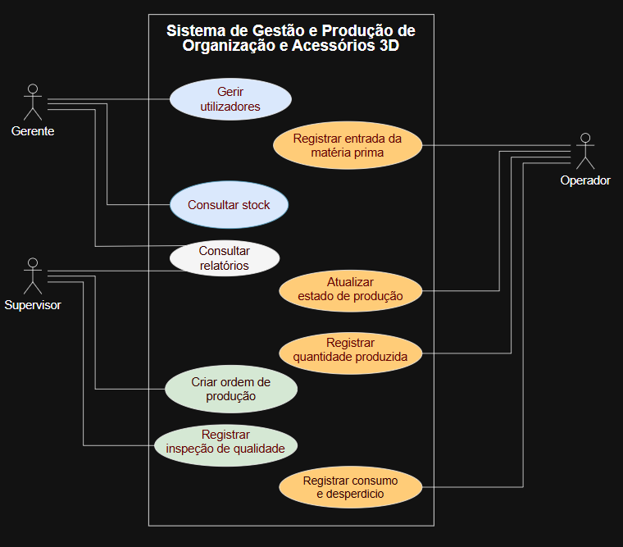
Legenda:
Figura 1 - Diagrama de Casos de Uso do Sistema.

3.2 Atores
Operador
Responsável pelo registo da matéria-prima e acompanhamento da produção.
Supervisor
Responsável pelo planeamento e controlo da qualidade.
Gestor
Responsável pela gestão global do sistema.

3.3 Descrição dos Casos de Uso
UC01 – Registar Entrada da Matéria-Prima
Ator: Operador
Pré-condição: Utilizador autenticado.
Fluxo Principal:
- O operador seleciona a opção de registo.
- Introduz os dados da bobina.
- O sistema valida os dados.
- O sistema atualiza o stock.
Pós-condição: Bobina registada.

UC02 – Criar Ordem de Produção
Ator: Supervisor
Pré-condição: Produto previamente registado.
Pós-condição: Ordem criada.

UC03 – Atualizar Estado da Produção
Ator: Operador
Pós-condição: Estado atualizado.

UC04 – Registar Consumo e Desperdício
Ator: Operador
Pós-condição: Stock atualizado.

UC05 – Registar Inspeção de Qualidade
Ator: Supervisor
Pós-condição: Resultado da inspeção registado.

UC06 – Consultar Relatórios
Ator: Supervisor / Gestor
Pós-condição: Informação apresentada ao utilizador.

4. Diagrama de Classes
4.1 Introdução
O diagrama de classes representa a estrutura lógica do sistema e as relações entre as várias entidades necessárias para suportar o processo produtivo.
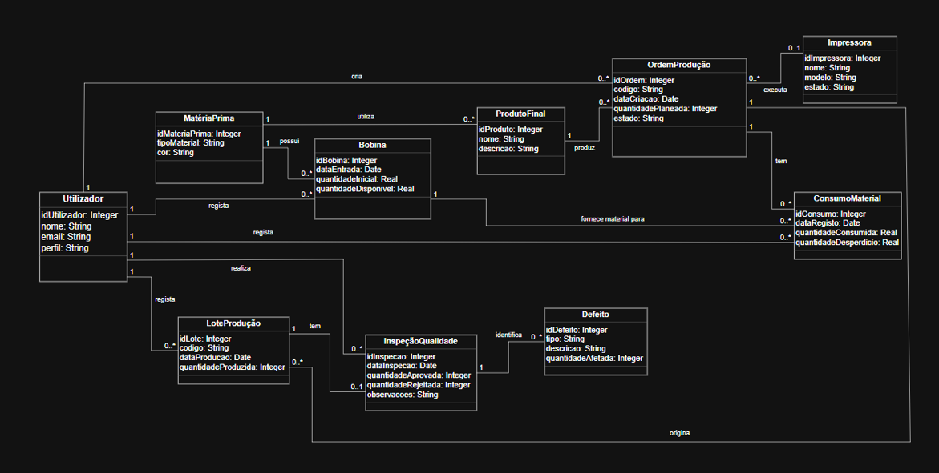
Legenda:
Figura 2 - Diagrama de Classes do Sistema.

4.2 Justificação das Classes
As classes representadas no diagrama foram definidas com o objetivo de modelar as diferentes etapas do processo produtivo da empresa, desde a entrada da matéria-prima até ao controlo de qualidade dos produtos finais.
Utilizador
A classe Utilizador representa todas as pessoas que interagem com o sistema. A existência desta classe permite identificar quem executa cada operação e controlar as permissões de acesso de acordo com o perfil atribuído (Operador, Supervisor ou Gestor).
Esta classe é fundamental para garantir a rastreabilidade das ações realizadas no sistema e a responsabilização dos utilizadores.

MatériaPrima
A classe MatériaPrima representa os materiais utilizados na produção dos produtos.
A sua utilização permite identificar os diferentes tipos de filamento e cores disponíveis para fabrico, assegurando uma correta gestão dos materiais utilizados no processo produtivo.

Bobina
A classe Bobina representa cada unidade física de matéria-prima existente em stock.
A separação entre MatériaPrima e Bobina permite controlar individualmente cada entrada de material, a sua quantidade disponível e o respetivo consumo ao longo do tempo.
Desta forma é possível acompanhar o stock real da empresa e garantir uma gestão eficiente dos recursos.

ProdutoFinal
A classe ProdutoFinal representa os diferentes modelos de produtos fabricados pela empresa.
O objetivo desta classe é armazenar a informação necessária para identificar cada produto produzido e associá-lo à matéria-prima utilizada durante o fabrico.
Esta associação permite garantir a rastreabilidade dos produtos e facilitar futuras análises de produção.

OrdemProdução
A classe OrdemProdução representa uma instrução formal de fabrico de um determinado produto.
A sua existência permite organizar e planear o processo produtivo, definindo as quantidades a produzir, as datas de execução e o estado atual da produção.
É uma das classes centrais do sistema, pois estabelece a ligação entre o planeamento e a execução da produção.

Impressora
A classe Impressora representa os equipamentos utilizados para fabricar os produtos.
O registo das impressoras permite controlar quais os equipamentos disponíveis, em utilização ou em manutenção, facilitando a gestão dos recursos produtivos.
A associação entre Impressora e OrdemProdução permite saber qual equipamento executou cada produção.

ConsumoMaterial
A classe ConsumoMaterial tem como finalidade registar a quantidade de matéria-prima utilizada durante cada produção.
Através desta classe é possível calcular consumos efetivos, desperdícios gerados e custos associados ao processo produtivo.
Além disso, permite atualizar automaticamente o stock disponível das bobinas utilizadas.

LoteProdução
A classe LoteProdução representa um conjunto de unidades produzidas no âmbito de uma determinada ordem de produção.
A criação de lotes permite agrupar produtos fabricados nas mesmas condições produtivas, facilitando a rastreabilidade e o controlo de qualidade.
Esta abordagem é frequentemente utilizada em ambientes industriais para facilitar auditorias e análises de produção.

InspeçãoQualidade
A classe InspeçãoQualidade representa o processo de avaliação dos produtos produzidos.
O seu objetivo é registar os resultados das verificações efetuadas, incluindo quantidades aprovadas, quantidades rejeitadas e observações relevantes.
Esta classe garante que apenas produtos que cumpram os requisitos de qualidade são considerados válidos para comercialização ou armazenamento.

Defeito
A classe Defeito representa os problemas identificados durante uma inspeção de qualidade.
O registo dos defeitos permite analisar as causas de rejeição dos produtos, identificar padrões de falha e implementar ações de melhoria contínua no processo produtivo.
A associação entre Defeito e InspeçãoQualidade permite saber quais os problemas encontrados em cada lote produzido.

Considerações Finais
O conjunto de classes definido procura representar de forma fiel o funcionamento de uma linha de produção baseada em impressão 3D. A estrutura proposta permite gerir a matéria-prima disponível, controlar as ordens de produção, monitorizar consumos, efetuar inspeções de qualidade e manter a rastreabilidade completa dos produtos fabricados.
Esta organização constitui a base para a implementação da base de dados e para o desenvolvimento da aplicação proposta.

5. Base de Dados
5.1 Introdução
A base de dados foi concebida a partir do diagrama de classes apresentado anteriormente.

5.2 Estrutura da Base de Dados
Tabelas
- Utilizador
- MateriaPrima
- Bobina
- ProdutoFinal
- OrdemProducao
- Impressora
- ConsumoMaterial
- LoteProducao
- InspecaoQualidade
- Defeito

5.3 Scripts SQL
Criação das Tabelas
Tabela Utilizador
SQL
CREATE TABLE Utilizador (
idUtilizador INT PRIMARY KEY,
nome VARCHAR(100) NOT NULL,
email VARCHAR(100) NOT NULL,
perfil VARCHAR(50) NOT NULL
);
A tabela Utilizador armazena os utilizadores do sistema e o respetivo perfil de acesso.

Tabela MateriaPrima
SQL
CREATE TABLE MateriaPrima (
idMateriaPrima INT PRIMARY KEY,
tipoMaterial VARCHAR(50) NOT NULL,
cor VARCHAR(50) NOT NULL
);
A tabela MateriaPrima armazena os diferentes materiais utilizados na produção.

Tabela Impressora
SQL
CREATE TABLE Impressora (
idImpressora INT PRIMARY KEY,
nome VARCHAR(100) NOT NULL,
modelo VARCHAR(100) NOT NULL,
estado VARCHAR(30) NOT NULL
);
A tabela Impressora contém os equipamentos utilizados durante a produção.

Tabela Bobina
SQL
CREATE TABLE Bobina (
idBobina INT PRIMARY KEY,
dataEntrada DATE NOT NULL,
quantidadeInicial DECIMAL(10,2) NOT NULL,
quantidadeDisponivel DECIMAL(10,2) NOT NULL,
idMateriaPrima INT NOT NULL,
idUtilizador INT NOT NULL
);
A tabela Bobina representa as unidades físicas de matéria-prima existentes em stock.

Tabela ProdutoFinal
SQL
CREATE TABLE ProdutoFinal (
idProduto INT PRIMARY KEY,
nome VARCHAR(100) NOT NULL,
descricao VARCHAR(255),
idMateriaPrima INT NOT NULL
);
A tabela ProdutoFinal armazena os produtos fabricados pela empresa.

Tabela OrdemProducao
SQL
CREATE TABLE OrdemProducao (
idOrdem INT PRIMARY KEY,
codigo VARCHAR(20) NOT NULL,
dataCriacao DATE NOT NULL,
quantidadePlaneada INT NOT NULL,
estado VARCHAR(30) NOT NULL,
idProduto INT NOT NULL,
idUtilizador INT NOT NULL,
idImpressora INT NULL
);
A tabela OrdemProducao permite gerir e acompanhar as ordens de fabrico.

Tabela ConsumoMaterial
SQL
CREATE TABLE ConsumoMaterial (
idConsumo INT PRIMARY KEY,
dataRegisto DATE NOT NULL,
quantidadeConsumida DECIMAL(10,2) NOT NULL,
quantidadeDesperdicio DECIMAL(10,2) NOT NULL,
idOrdem INT NOT NULL,
idBobina INT NOT NULL,
idUtilizador INT NOT NULL
);
A tabela ConsumoMaterial regista a utilização de matéria-prima durante as produções.

Tabela LoteProducao
SQL
CREATE TABLE LoteProducao (
idLote INT PRIMARY KEY,
codigo VARCHAR(20) NOT NULL,
dataProducao DATE NOT NULL,
quantidadeProduzida INT NOT NULL,
idOrdem INT NOT NULL,
idUtilizador INT NOT NULL
);
A tabela LoteProducao permite agrupar produtos produzidos nas mesmas condições de fabrico.

Tabela InspecaoQualidade
SQL
CREATE TABLE InspecaoQualidade (
idInspecao INT PRIMARY KEY,
dataInspecao DATE NOT NULL,
quantidadeAprovada INT NOT NULL,
quantidadeRejeitada INT NOT NULL,
observacoes VARCHAR(255),
idLote INT NOT NULL,
idUtilizador INT NOT NULL
);
A tabela InspecaoQualidade armazena os resultados das inspeções realizadas aos lotes produzidos.

Tabela Defeito
SQL
CREATE TABLE Defeito (
idDefeito INT PRIMARY KEY,
tipo VARCHAR(100) NOT NULL,
descricao VARCHAR(255),
quantidadeAfetada INT NOT NULL,
idInspecao INT NOT NULL
);
A tabela Defeito permite registar anomalias identificadas durante as inspeções de qualidade.

Relações Entre Tabelas
Foram implementadas relações através de chaves estrangeiras (Foreign Keys) com o objetivo de garantir a integridade e consistência dos dados.
SQL
ALTER TABLE Bobina
ADD CONSTRAINT FK_Bobina_MateriaPrima
FOREIGN KEY (idMateriaPrima)
REFERENCES MateriaPrima(idMateriaPrima);

ALTER TABLE Bobina
ADD CONSTRAINT FK_Bobina_Utilizador
FOREIGN KEY (idUtilizador)
REFERENCES Utilizador(idUtilizador);

ALTER TABLE ProdutoFinal
ADD CONSTRAINT FK_Produto_MateriaPrima
FOREIGN KEY (idMateriaPrima)
REFERENCES MateriaPrima(idMateriaPrima);

ALTER TABLE OrdemProducao
ADD CONSTRAINT FK_Ordem_Produto
FOREIGN KEY (idProduto)
REFERENCES ProdutoFinal(idProduto);

ALTER TABLE OrdemProducao
ADD CONSTRAINT FK_Ordem_Utilizador
FOREIGN KEY (idUtilizador)
REFERENCES Utilizador(idUtilizador);

ALTER TABLE OrdemProducao
ADD CONSTRAINT FK_Ordem_Impressora
FOREIGN KEY (idImpressora)
REFERENCES Impressora(idImpressora);

ALTER TABLE ConsumoMaterial
ADD CONSTRAINT FK_Consumo_Ordem
FOREIGN KEY (idOrdem)
REFERENCES OrdemProducao(idOrdem);

ALTER TABLE ConsumoMaterial
ADD CONSTRAINT FK_Consumo_Bobina
FOREIGN KEY (idBobina)
REFERENCES Bobina(idBobina);

ALTER TABLE ConsumoMaterial
ADD CONSTRAINT FK_Consumo_Utilizador
FOREIGN KEY (idUtilizador)
REFERENCES Utilizador(idUtilizador);

ALTER TABLE LoteProducao
ADD CONSTRAINT FK_Lote_Ordem
FOREIGN KEY (idOrdem)
REFERENCES OrdemProducao(idOrdem);

ALTER TABLE LoteProducao
ADD CONSTRAINT FK_Lote_Utilizador
FOREIGN KEY (idUtilizador)
REFERENCES Utilizador(idUtilizador);

ALTER TABLE InspecaoQualidade
ADD CONSTRAINT FK_Inspecao_Lote
FOREIGN KEY (idLote)
REFERENCES LoteProducao(idLote);

ALTER TABLE InspecaoQualidade
ADD CONSTRAINT FK_Inspecao_Utilizador
FOREIGN KEY (idUtilizador)
REFERENCES Utilizador(idUtilizador);

ALTER TABLE Defeito
ADD CONSTRAINT FK_Defeito_Inspecao
FOREIGN KEY (idInspecao)
REFERENCES InspecaoQualidade(idInspecao);

Inserção de Dados
Para validar o funcionamento da base de dados foram inseridos dados de teste representativos de um contexto real de produção.
Utilizador
SQL
INSERT INTO Utilizador VALUES
(1,'João Silva','joao@empresa.pt','Supervisor'),
(2,'Ana Costa','ana@empresa.pt','Operador'),
(3,'Pedro Martins','pedro@empresa.pt','Gestor');
MateriaPrima
SQL
INSERT INTO MateriaPrima VALUES
(1,'PLA','Preto'),
(2,'PLA','Branco'),
(3,'PETG','Cinzento');
Impressora
SQL
INSERT INTO Impressora VALUES
(1,'Impressora A','Bambu Lab X1C','Disponível'),
(2,'Impressora B','Prusa MK4','Disponível');
Bobina
SQL
INSERT INTO Bobina VALUES
(1,'2026-11-01',1000,1000,1,2),
(2,'2026-11-02',1000,850,2,2),
(3,'2026-11-02',1500,1500,3,2);
ProdutoFinal
SQL
INSERT INTO ProdutoFinal VALUES
(1,'Organizador de Secretária','Organizador para acessórios',1),
(2,'Suporte para Auscultadores','Suporte vertical',1);
OrdemProducao
SQL
INSERT INTO OrdemProducao VALUES
(1,'OP001','2026-11-03',20,'Concluída',1,1,1),
(2,'OP002','2026-11-04',15,'Em Produção',2,1,2);
ConsumoMaterial
SQL
INSERT INTO ConsumoMaterial VALUES
(1,'2026-11-04',350,20,1,1,2),
(2,'2026-11-05',220,10,2,2,2);
LoteProducao
SQL
INSERT INTO LoteProducao VALUES
(1,'LP001','2026-11-04',20,1,2);
InspecaoQualidade
SQL
INSERT INTO InspecaoQualidade VALUES
(1,'2026-11-04',18,2,'Duas peças com defeito de impressão',1,1);
Defeito
SQL
INSERT INTO Defeito VALUES
(1,'Deformação','Peças deformadas durante a impressão',2,1);

Stored Procedures
sp_ConsultarStock
SQL
CREATE PROCEDURE sp_ConsultarStock
AS
BEGIN
SELECT
idBobina,
quantidadeDisponivel
FROM Bobina;
END;
GO
Permite consultar as quantidades disponíveis de matéria-prima em stock.

sp_ConsultarProducoes
SQL
CREATE PROCEDURE sp_ConsultarProducoes
AS
BEGIN
SELECT *
FROM OrdemProducao;
END;
GO
Permite visualizar todas as ordens de produção registadas.

sp_ConsultarQualidade
SQL
CREATE PROCEDURE sp_ConsultarQualidade
AS
BEGIN
SELECT *
FROM InspecaoQualidade;
END;
GO
Permite consultar as inspeções de qualidade realizadas.

sp_ProducoesConcluidas
SQL
CREATE PROCEDURE sp_ProducoesConcluidas
AS
BEGIN
SELECT *
FROM OrdemProducao
WHERE estado = 'Concluída';
END;
GO
Permite listar apenas as ordens de produção concluídas.

sp_RelatorioDefeitos
SQL
CREATE PROCEDURE sp_RelatorioDefeitos
AS
BEGIN
SELECT
tipo,
descricao,
quantidadeAfetada
FROM Defeito;
END;
GO
Permite consultar os defeitos identificados nas inspeções de qualidade.

6. Protótipo
6.1 Ferramenta Utilizada
O protótipo foi desenvolvido recorrendo à plataforma Figma, permitindo representar visualmente a estrutura e funcionamento da aplicação antes da sua implementação.

6.2 Estrutura da Aplicação
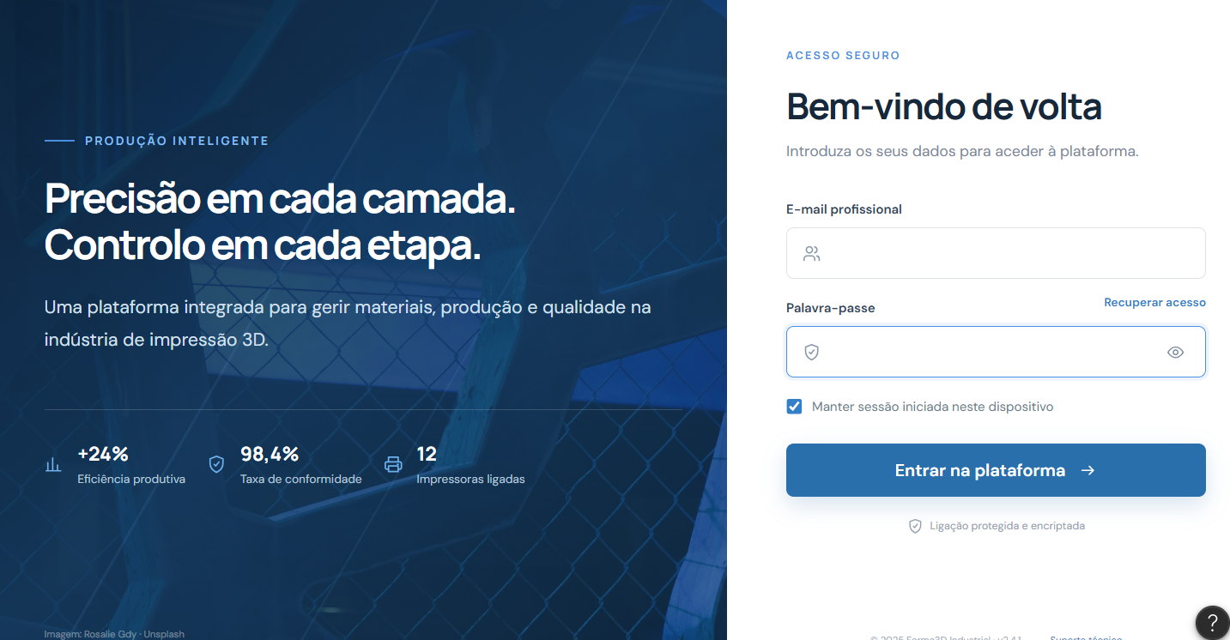
Ecrã de Login
O ecrã de login constitui o ponto de entrada da aplicação. Através deste ecrã os utilizadores introduzem as suas credenciais de acesso, garantindo que apenas pessoas autorizadas conseguem aceder ao sistema.
Foram incluídos os campos de correio eletrónico e palavra-passe, bem como um botão de autenticação. A autenticação é necessária para assegurar a segurança da informação e controlar o acesso às diferentes funcionalidades disponibilizadas de acordo com o perfil do utilizador.
Dashboard
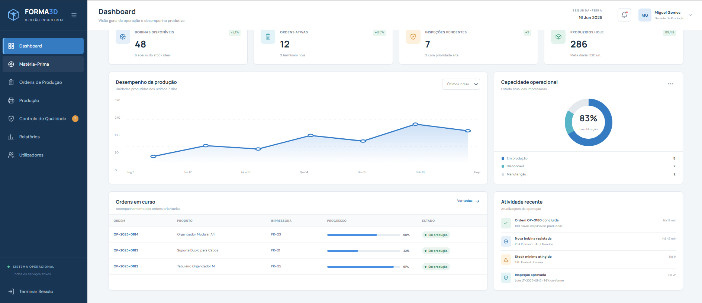
O Dashboard apresenta uma visão geral do estado da produção, concentrando os principais indicadores de desempenho do sistema num único local.
Através deste ecrã é possível consultar rapidamente:
- Número de bobinas disponíveis;
- Ordens de produção ativas;
- Inspeções de qualidade pendentes;
- Quantidade de produtos produzidos.
Foram ainda incluídas áreas destinadas a gráficos e atividades recentes, permitindo acompanhar a evolução da produção e identificar situações que necessitem de intervenção.
Gestão de Matéria-Prima
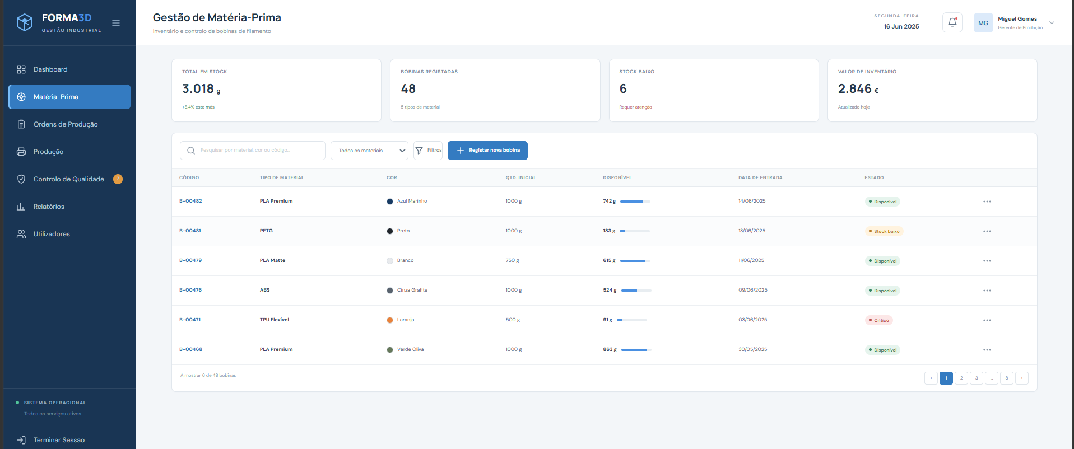
Este ecrã foi concebido para apoiar o controlo de stock da matéria-prima utilizada na produção.
A interface permite visualizar todas as bobinas registadas no sistema, apresentando informação relevante como:
- Tipo de material;
- Cor;
- Quantidade inicial;
- Quantidade disponível;
- Data de entrada.
Foi igualmente disponibilizada uma funcionalidade para registo de novas bobinas, garantindo a atualização permanente do stock disponível.

Gestão da Produção
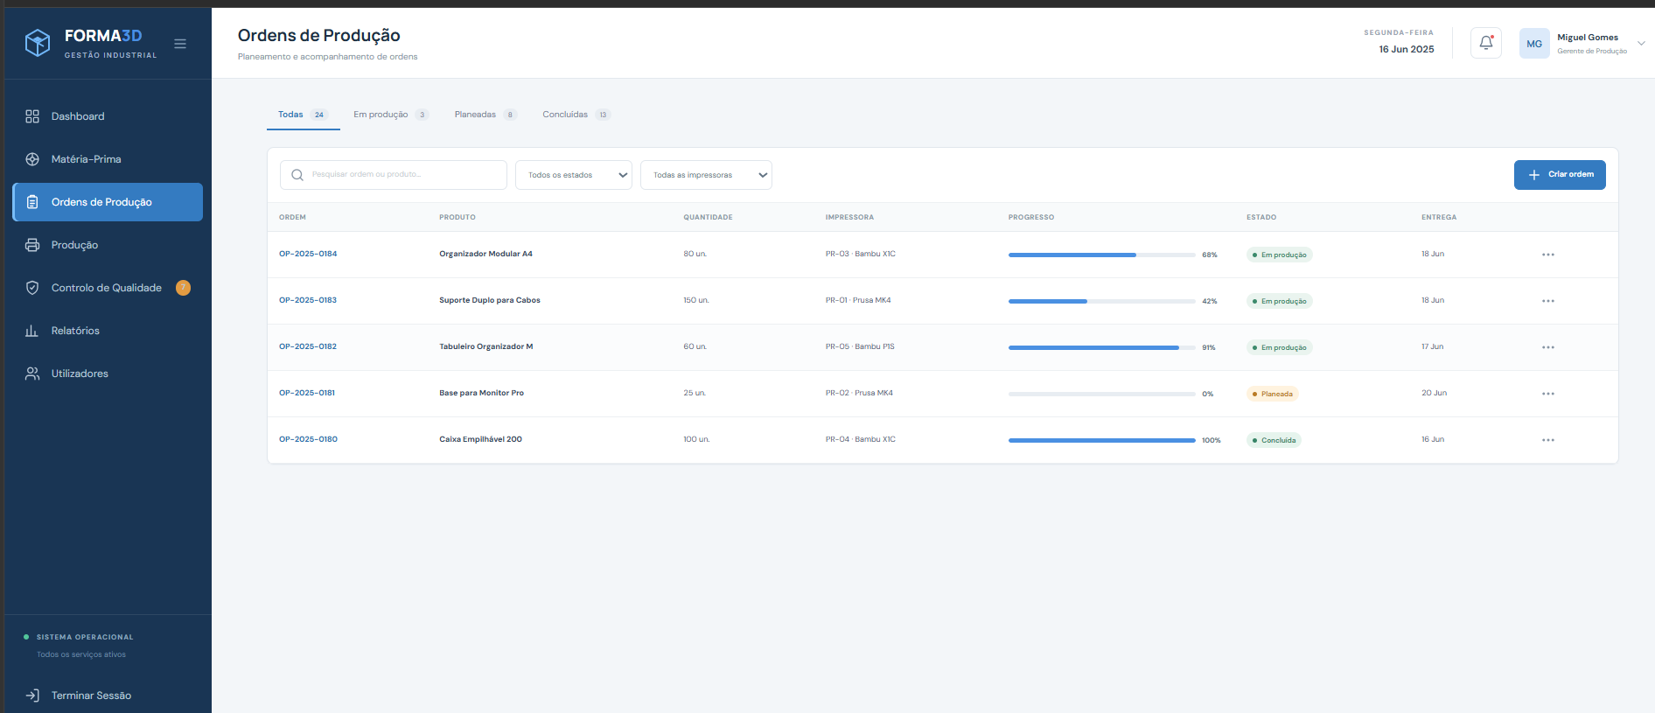
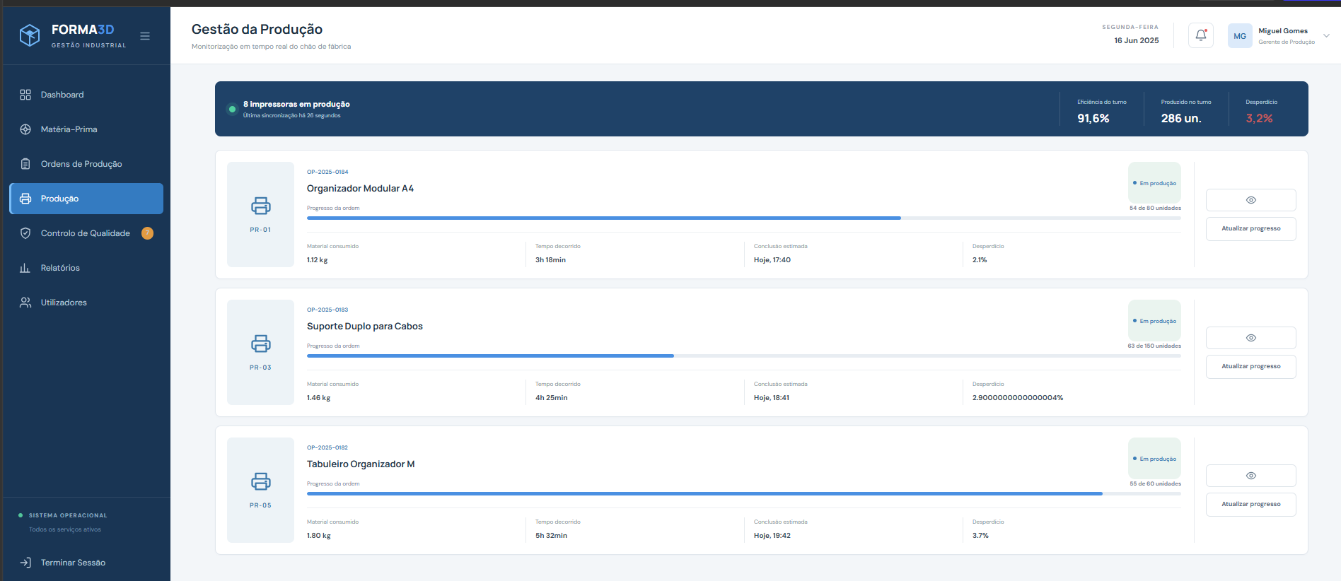
Este ecrã foi desenvolvido para acompanhar a execução das produções.
Através desta funcionalidade os operadores podem:
- Atualizar o estado das produções;
- Registar quantidades produzidas;
- Registar consumos de material;
- Registar desperdícios gerados durante o fabrico.
O acompanhamento em tempo real permite melhorar o controlo das operações e manter os dados de produção permanentemente atualizados.

Controlo de Qualidade
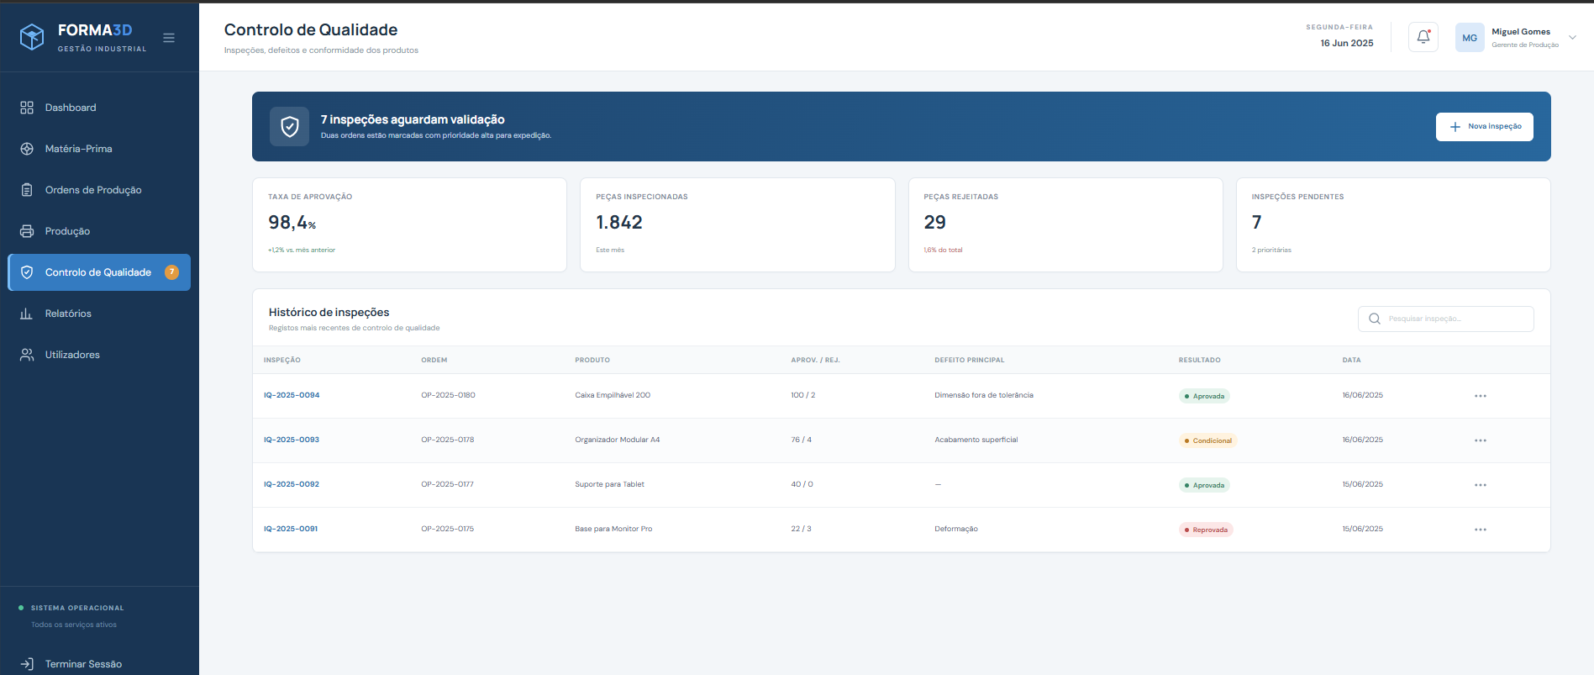
O módulo de controlo de qualidade permite efetuar inspeções aos lotes produzidos e garantir o cumprimento dos requisitos definidos pela organização.
Durante a inspeção podem ser registados:
- Quantidade aprovada;
- Quantidade rejeitada;
- Tipo de defeito identificado;
- Observações adicionais.
Esta funcionalidade contribui para aumentar a qualidade dos produtos fabricados e permite manter um histórico completo das inspeções realizadas.
Relatórios
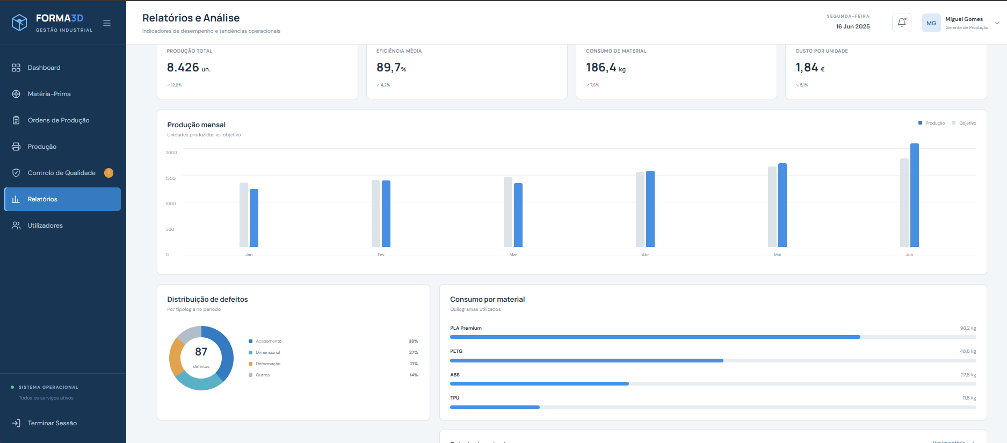
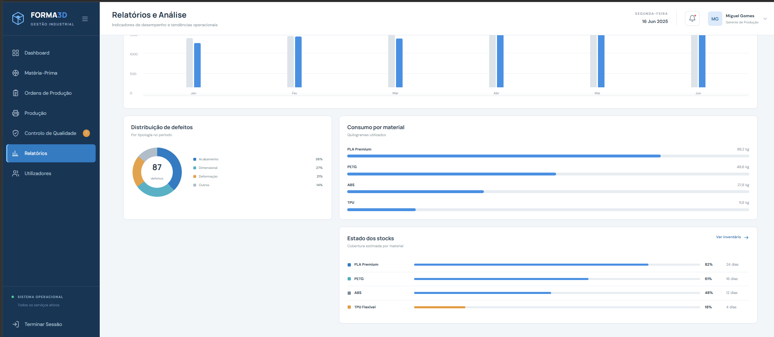
Este ecrã disponibiliza informação analítica destinada a apoiar a tomada de decisão pelos responsáveis da empresa.
Entre os indicadores apresentados encontram-se:
- Produção mensal;
- Consumo de matéria-prima;
- Taxa de defeitos;
- Estado do stock;
- Indicadores de produtividade.
A utilização de gráficos e tabelas facilita a interpretação dos dados e permite identificar tendências e oportunidades de melhoria.
Gestão de Utilizadores
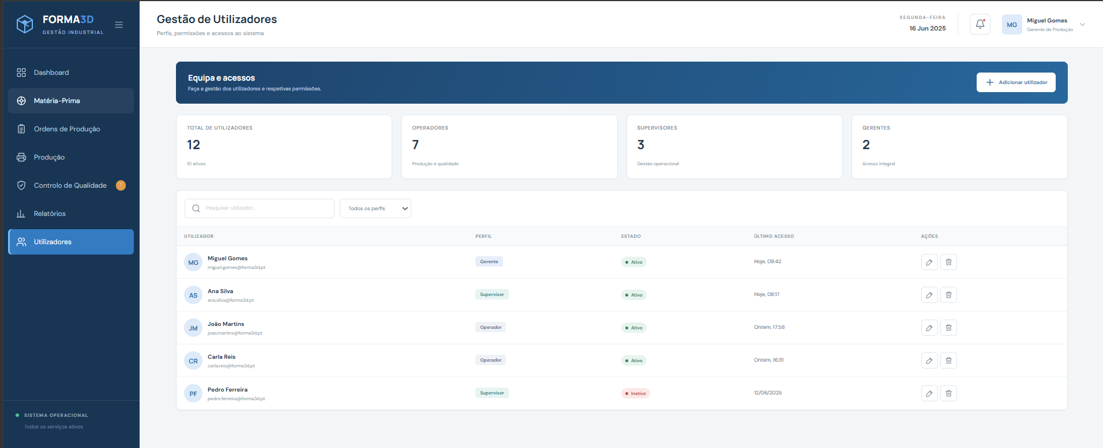
Este módulo permite administrar os utilizadores registados no sistema.
As principais funcionalidades incluem:
- Criar utilizadores;
- Editar utilizadores;
- Remover utilizadores;
- Atribuir perfis e permissões.
A gestão de utilizadores garante que cada elemento da organização possui acesso apenas às funcionalidades necessárias para o desempenho das suas funções.

6.3 Ligação para o Protótipo
https://www.figma.com/make/4Z9Xfp2ss7s0usIIyZeF4o/Gest%C3%A3o-de-Produ%C3%A7%C3%A3o-3D?fullscreen=1&t=9scbV3yayzLcmxdB-1&code-node-id=0-6

7. Limitações e Trabalho Futuro
Limitações
O sistema desenvolvido apresenta algumas limitações decorrentes do âmbito definido para o projeto.
Entre as principais limitações destacam-se:
- Registo manual da informação de produção;
- Ausência de integração direta com as impressoras 3D;
- Ausência de recolha automática de dados de sensores;
- Não integração com sistemas ERP externos;
- Acesso limitado a ambiente web.
Trabalho Futuro
Como evolução futura do projeto poderão ser consideradas as seguintes melhorias:
- Integração direta com impressoras 3D;
- Monitorização em tempo real da produção;
- Desenvolvimento de aplicação móvel;
- Integração com leitores de códigos QR ou códigos de barras;
- Integração com Power BI para análise avançada dos dados;
- Implementação de notificações automáticas.

8. Conclusão
O presente projeto permitiu analisar e modelar um sistema de gestão de produção destinado ao fabrico de organizadores e acessórios através de impressão 3D.
Ao longo do desenvolvimento foram identificadas as necessidades do contexto industrial, definidos os requisitos do sistema, modeladas as principais entidades através de diagramas UML e implementada uma estrutura de base de dados capaz de suportar todo o processo produtivo.
A solução proposta permite controlar a entrada de matéria-prima, gerir ordens de produção, acompanhar consumos, controlar a qualidade dos produtos e gerar relatórios de apoio à gestão.
Este projeto constituiu uma oportunidade para aplicar conhecimentos de análise e conceção de sistemas, modelação UML, bases de dados relacionais e prototipagem de interfaces, contribuindo para uma melhor compreensão das etapas envolvidas no desenvolvimento de sistemas de informação.

Referências
Microsoft. (2026). SQL Server Documentation. Microsoft Learn.
Microsoft. (2026). SQL Server Management Studio Documentation. Microsoft Learn.
Figma. (2026). Figma Design and Prototyping Platform. Disponível em https://www.figma.com
Diagrams.net. (2026). Diagramming Software Documentation. Disponível em https://www.diagrams.net
Anexos
Anexo A – Documento QueriesSQL
O documento QueriesSQL.pdf acompanha a entrega e contém todos os scripts SQL desenvolvidos para o projeto.
Anexo B – Backup da Base de Dados
O ficheiro SistemaProducao3D.bak acompanha a entrega e permite restaurar integralmente a base de dados desenvolvida.
Anexo C – Protótipo
O protótipo desenvolvido encontra-se disponível através da seguinte ligação:
https://www.figma.com/make/4Z9Xfp2ss7s0usIIyZeF4o/Gestão-de-Produção-3D?fullscreen=1&t=9scbV3yayzLcmxdB-1&code-node-id=0-6

